Velouté de courgettes et gingembre
La Fournaise aux fourneaux
fournaiseaufour.canalblog.com

Trop de courgettes dans le jardin ? Envie d’une bonne « soupe » ? Tester ce velouté tout simple mais avec du gout.
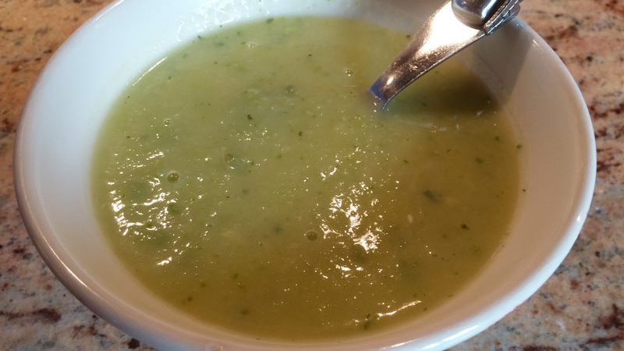

Ingrédients (pour 3/4 personnes) :
* 1 kg de courgettes
* 3 Kiri
* 1/2cm de gingembre frais
* 1 cuillère à soupe de gros sel
* 2L d’eau

Préparation :
Dans une grande casserole faire bouillir l’eau et le sel. Couvrir.
Laver les courgettes, les couper en cubes.
Peler le gingembre et le râper (ou le mixer pour avoir de « petits morceaux »).
Quand l’eau bout, mettre les courgettes et le gingembre.
Laisser cuire à couvert pendant 20 minutes environ.
Les courgettes doivent être tendres.
Quand c’est cuit, enlever l’eau en trop : le niveau de l’eau doit être inférieur à celui des courgettes.
Ajouter les 3 Kiri et mixer avec un mixeur plongeant.
Servir bien chaud seul, avec du lait, des croutons ou une tranche de lard grillé.

Astuces :
Si on aime vaiment le gingembre, on peut ajouter du gingembre sous forme de copeaux : cela a plus de gout et évite l’inconvénient des fils du gingembre entier.
J’utilise du gingembre congelé cela permet d’en avoir toujours du « frais » et il est facile à râper.
Si vous aimez très épais, enlever plus d’eau.

